**Технічне завдання на виконання робіт (Реформер, Сайкл, Додаткова роздягальня)**

1. Для Реформер та Сайкл виконати захист підлог та дзеркал від пошкоджень під час проведення будівельних робіт.
2. Для Реформер та Сайкл виконати захист всього світлотехнічного(сценічного) освітлення від пилу фарби та бруду.
3. Огородити зону виконання робіт з влаштування роздягальнь
4. Двері прихованого монтажу замовити на початку виконання робіт, термін виготовлення дверної коробки 1 тиждень, фарбоване дверне полотно до 2х тижнів. Контакт 0978990933 Катерина. Двері пофарбовані в колір (погодити окремо з Наталею). Фурнітура дверей чорного кольору, ручка чорна (погодити зовнішній вигляд), двері без дотягувача. По периметру дверей має бути металева чорна накладка.
5. Стіну що розділяє студію, виконувати з ГКЛ, по металевому каркасу. Профіль 100мм з кроком 400мм, з обшивкою в 2 шари з кожної сторони. Кріплення перегородки до несучої металевої балки виконувати без свердління. По периметру використовувати демпферну стрічку. Шви армувати та заповнювати Uniflot. 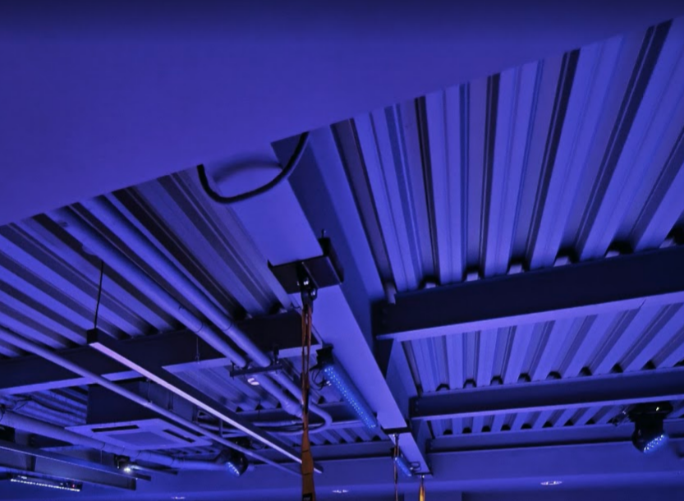

В місці встановлення LED екрану передбачити підсилення стіни фанерою 12мм

1. В місці кріплення дверей зі сторони навісів підсилити проріз
2. Двері прихованого монтажу встановлювати згідно планування що є додатком до завдання
3. В місці примикання перегородки до існуючої стіни, демонтувати дзеркало (без збереження) після виконання перегородки замовити, виготовити та змонтувати 2 дзеркала з кожного боку перегородки.
4. Передбачити локальне шпатлювання пошкоджених стін перед фарбуванням
5. Всі стики та примикання нових перегородок армувати склохолстом перед шпатлюванням
6. Прорахувати 2 варіанти фарбування для студії 1 реформер (згідно плануванням що є додатком до завдання)
7. ДСП рейка має бути на основі, перед замовленням виконати контрольні заміри
8. Плінтус чорний алюмінієвий згідно планування <https://profile-center.com.ua/ploskyj-alyuminiyevyj-plintus-best-deal-8-60-chornyj-matovyj-vysota-60-mm-dovzhyna-2-5-m?gclid=CjwKCAjwqKzEBhANEiwAeQaPVcidhXod2uJjUm7hviQnx0wGr1eg6R8AvZzQeXMzjIEAM9IfF9tl4xoChk4QAvD_BwE&utm_source=google&utm_medium=tovarka&utm_campaign=Tovarka_SUPER_PLINTUS_ru&utm_term=&utm_content=cid|21796247695|gid|170044546793|kwid|pla-1599678280221>

монтується на новій перегородці зі сторони студії Сайкл і стикується зі старим існуючім пластиковим плінтусом. Зі сторони студії Реформер встановити плінтус прихованого монтажу <https://sintezal.ua/aliuminiievyi-plintus/chornyi-aliuminiievyi-plintus/zakladnyi-aliuminiievyi-plintus-tinovoho-shva-sintezal-p-121t20v-20kh125kh2500mm-chornyi>

з поворотом у відкоси дверного прорізу і стикуванням з алюмінієвою дверною коробкою.

1. В електрощитовій Ener Gym за завданням головного енергетика, передбачити :

Шафу електричну металеву обладнану, Автоматичний вимикач 16А - 2шт, Автоматичний вимикач 10А, Дифавтомат 10А.

1. Лінію електроживлення для LED екрану прокладати від приміщення електрощитової до місця встановлення LED екрану, кабелем ВВГнгд 5*6 в гофрі чорного кольору, по існуючім електричним лоткам, за підвісними стелями та в ГК перегородках, із кріпленням до будівельних конструкцій що не є легкозаймистими та розповсюджуючими полум’я. Завдання на вивід кабелю живлення LED екрану, зі стіни з прив’язкою, надає компанія ВАМАРК
2. В приміщенні Студії Сайкл передбачити вбудований в стіну електричний щит для встановлення автоматичного вимикача LED екрану. Місце встановлення погодити окремо.
3. Виконати розділення груп освітлення у відповідності до планування що є додатком до завдання. Заміна комутації прохідних вимикачів на звичайні не прохідні.
4. Виконати заміну прохідних дво клавішних вимикачів на одно клавішні того самого виробника і кольору (Schnyder Asfora Anthracite)
5. Передбачити в за стельовому просторі розетку для живлення switch комутатора відеокамери та контролеру лакі фіт. Заживити від існуючої групи розеток.
6. Передбачити влаштування додаткових розеток (орієнтовно 3шт) за уточненим завданням яке буде надано згодом.
7. Виконати декоративну рейку в нішах. Рейка має бути механічно закріплена до основи.
8. Тумби для студії Сайкл існуючі, необхідно доопрацювання у вигляді зашивки з однієї сторони фанерою та фарбуванням в темний колір всіх 3х тумб.
9. Демонтаж/монтаж сценічного освітлення та прокладання додаткових ліній живлення (за необхідності виконується компанією Вамарк
10. Монтаж LED та підключення електроживлення виконується компанією Вамарк
11. Монтаж додаткової відеокамери, СКД виконується компанією Вамарк
12. Для роздягальнь, стіни виконувати з ГКЛ по металевому каркасу з кроком 400мм, з обшивкою в 2 шари з 2х сторін.
13. Виконати вертикальні опори з підсиленого профілю з кріпленням до існуючої селі та підлоги в кількості 4х шт. Перев’язку стін у верхній частині також виконувати з підсиленого профілю.
14. Двері для роздягальнь використовуємо існуючі скляні в алюмінієвому профілі (надаються Замовником)
15. Радіатори опалення – передбачити перенесення на інші стіни з пере підключенням (труби REHAU)
16. Шафи металеві – виділити в пропозиції в окрему строку (меблі) передбачити на ніжках, завдання може коригуватися.
17. Протипожежні системи – сигнал для розблокування нових контролерів СКД при пожежі, перенесення ручних сповіщувачів, додавання/перенесення давачів задимлення, перенесення гучномовців виконується ТОВ Техносервіс АВС, контакт 0675050507 Вадим.
18. Вентиляція та кондиціонування, Клімат Проект – згідно наданим планувальним рішенням, запропонувати встановлення додаткових фанкойлів з підключенням до існуючіх мереж(за можливості) Додаткові фанкойли мають бути розібрані, пофарбовані в колір існуючих фанкойлів зібрані, змонтовані і підключені. Розглянути можливість використання існуючого касетного фанкойлу зі спа зони.